Dzieciaki w ruchu
1VI – 5 VI 2020
Propozycje działań i aktywności w domu dla dzieci pięcioletnich

Wtorek: 2 VI 2020r.
Temat: Co można robić z rowerem i hulajnogą?
Dziecko:
spostrzega procesy związane z mieszaniem się różnych cieczy
rozpoznaje litery na początku wyrazów w prostych fonetycznie słowach
uczestniczy w ćwiczeniach porannych, gimnastycznych oraz zabawach ruchowych
posługuje się językiem w mowie zrozumiałej dla innych
wykazuje aktywność twórczą podczas ćwiczeń
obdarza uwagą osoby dorosłe
doskonali koordynację wzrokowo-ruchową i motorykę małą
wykonuje dodawanie i odejmowanie w sytuacji użytkowej

Kolorowa woda – zabawa badawcza.
Rodzic pokazuje przedmioty, które zostaną wykorzystane w doświadczeniu. Zachęca dziecko do obejrzenia ich i swobodnych skojarzeń. Następnie ustawia szklanki obok siebie, wlewa ciepłą wodę do pierwszej, trzeciej i piątej szklanki i dodaje barwniki. Dziecko składa papierowe ręczniki w paski, a Rodzic wkłada je do szklanek, zanurzając jeden koniec w wodzie z barwnikiem, a drugi wkładając do sąsiedniej szklanki bez wody. Dziecko przez cały dzień obserwuje, co będzie działo się z wodą i ręcznikami (woda przemieści się do pustych szklanek).
Środki dydaktyczne: 6 szklanek takiej samej wysokości, barwniki (zamiast barwników można użyć kolorowej bibuły), ciepła woda, ręcznik papierowy, taca

Zabawy z literami – zabawa słowna.
Rodzic wymienia dowolną literę, a dziecko ma powiedzieć wyraz rozpoczynający się tą literę. Rodzic zwraca uwagę, by słowa się nie powtarzały.

Ruch to zdrowie – zestaw ćwiczeń porannych z poniedziałku

Hulajnoga – zabawa w skojarzenia do przedmiotu/ ilustracji.
Rodzic prezentuje hulajnogę lub zdjęcie hulajnogi i rozpoczyna rozmowę, zadając dziecku pytania:
Co to jest?
Do czego służy?
Co możemy na niej robić?
Jak powinniśmy być wyposażeni, aby móc jeździć na hulajnodze?.
Środki dydaktyczne: hulajnoga (lub zdjęcie)

Rower – mapa mentalna.
Rodzic używa dzwonka rowerowego (w taki sposób, żeby dziecko go nie widziało).
Zadaje pytania:
Co to za dźwięk?
Do czego służy ten przedmiot?
Do jakiego urządzenia go mocujemy?.
Dziecko oglądają dzwonek, próbują go użyć. Następnie ogląda kask i oświetlenie rowerowe, opowiada, do czego służą te przedmioty. Dochodzi do wniosku, że kask zawsze powinien być na głowie każdej osoby, która porusza się rowerem, a rower powinien być sprawny i wyposażony w oświetlenie, ponieważ te elementy zapewniają bezpieczeństwo. Następnie Rodzic zadaje pytanie:
Co jeszcze dziecko powinno mieć założone, zanim wybierze się na rower? (ochraniacze);
Jak należy jeździć na rowerze? (bezpiecznie, rozglądając się i uważając na innych uczestników ruchu).
Dziecko przykleja zdjęcie roweru na brystolu oraz opowiada, z jakich elementów składa się rower. Następnie dziecko zastanawia się, do czego przydaje się jazda na rowerze. Przykładowe pomysły: jazda rowerem służy dbaniu o zdrowie (uśmiechnięte dziecko), podziwianiu krajobrazów (drzewo lub kwiatek), zwiedzaniu okolicy (budynek), oszczędzaniu pieniędzy (wydrukowane kopie banknotów), aktywnemu spędzaniu czasu z rodziną (wycięte z gazety zdjęcie rodziny na rowerach).
Środki dydaktyczne: zdjęcie roweru, dzwonek rowerowy, oświetlenie rowerowe, kask, brystol, mazaki, kredki, wydrukowane kopie banknotów, gazety o tematyce rodzinnej

Moja wyobraźnia – ćwiczenia grafomotoryczne na karcie pracy.
Dziecko dorysowuje brakujące elementy na obrazku, znajdują i zaznaczają elementy, które nie pasują do lata. Na koniec koloruje rysunek według własnego pomysłu w taki sposób, jakby był widziany przez tęczowe okulary.
Środki dydaktyczne: Karta Pracy nr 4 s. 37, kredki

Jedziemy rowerem – zabawa orientacyjno- -porządkowa.
Dziecko kładzie się na plecach i naśladuje jazdę rowerem. Na hasło: Stop! Podziwiamy krajobrazy! – wstaje i rozgląda się po pokoju. Na hasło: Wracamy na rowery! – naśladuje jazdę rowerem, leżąc na plecach.

Pajacyki – zabawa słuchowa, wykonywanie zadań według instrukcji.
Dziecko układa pajacyki według instrukcji podanej przez Rodzica, np. Ułóż pajacyka z uśmiechniętą buzią w czerwonych spodniach, żółtej bluzce oraz zielonej czapce.
Środki dydaktyczne: Wyprawka „Pajacyki”

Ćwiczenia gimnastyczne – zestaw LXV.
Chodzenie z woreczkiem na głowie, przejście do siadu skrzyżnego – dziecko na polecenie Rodzica
bierze po jednym woreczku i kładzie go na głowie. Maszeruje w rytm uderzeń tamburyna. Gdy akompaniament milknie, stara się bez upuszczenia woreczka usiąść na podłodze w siadzie skrzyżnym. Ponowny dźwięk tamburyna jest sygnałem do podniesienia się i kontynuowania marszu z woreczkiem na głowie. Ćwiczenie wykonujemy kilka razy.
Oddychanie w leżeniu tyłem – dziecko leży tyłem z ugiętymi nogami i stopami opartymi o podłogę. Ręce w pozycji „skrzydełek” leżą na podłodze. Dziecko wykonuje głęboki wdech nosem z uwypukleniem brzucha, a następnie wydech ustami, podczas którego brzuch opada. Ćwiczenie wykonujemy kilka razy.
„Świeci słońce, pada deszcz” – na hasło: Świeci słońce dziecko chodzą po pokoju na palcach z wyciągniętą do słońca buzią. Na hasło: Pada deszcz – biegnie schronić się przed deszczem. Staje pod ścianą, przylega do niej całym ciałem, przyjmując postawę skorygowaną.
Przyjmowanie pozycji skorygowanej w siadzie ugiętym – dziecko siedzi w siadzie ugiętym przy ścianie. Biodra, plecy i głowa przylegają do ściany. Zgina i prostuje głowę bez odrywania jej od ściany.
„Przyjmowanie pozycji skorygowanej w leżeniu tyłem” – dziecko leży tyłem z nogami ugiętymi i stopami opartymi na podłodze. Przesuwa barki po podłodze raz w stronę głowy, raz w stronę bioder, a następnie pozostaje w pozycji skorygowanej (maksymalne ściągnięcie barków w stronę bioder).
Bawimy się plasteliną – ćwiczenie motoryki małej.
Rodzic zachęca dziecko do zabawy plasteliną. Dziecko formułuje różne kształty zgodnie z poleceniami, np. Ulep trzy wałki. Uformuj cztery kulki. Zmień to w jedną górę. Uformuj pięć kół. A teraz jeden prostokąt.
Środki dydaktyczne: plastelina

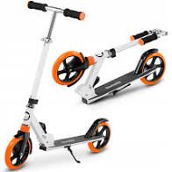

Źródło:https://allegro.pl/oferta/hulajnoga-skladana-duza-lionelo-luca-amortyzator-8120751938?utm_feed=aa34192d-eee2-4419-9a9a-de66b9dfae24&utm_source=google&utm_medium=cpc

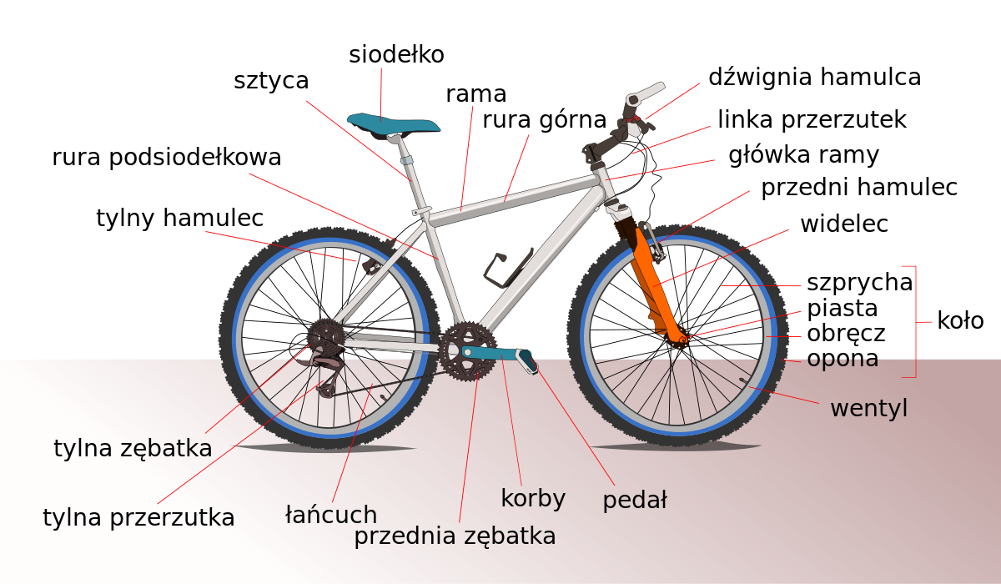

Źródło: https://pl.wikipedia.org/wiki/Cz%C4%99%C5%9Bci_rowerowe

